**CV**

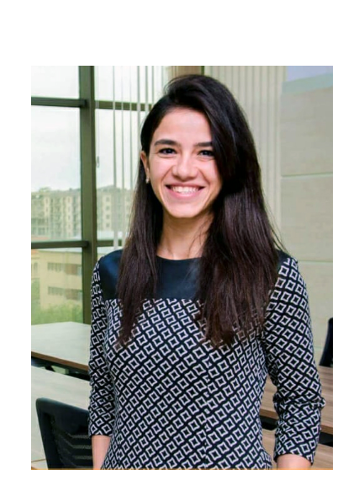

|  |  |
| --- | --- |
| **I. ŞƏXSİ MƏLUMAT** | |
| ***Adı, soyadı və atasının adı*** | **Tağıyeva Nərgiz Gülmirzə qızı** |
| ***Doğulduğu yer və tarix*** | *Sumqayıt şeher. 07.08.1992* |
| ***Milliyyəti*** | *azərbaycanlı* |
| ***Ailə vəziyyəti*** | *Subay* |
| ***Ev ünvanı*** | *Sumqaıit səh.Sülh küc .1mikr. ev 34/128 m.41* |
| ***Əlaqə telefonu*** | *+994 (055)2090940* |
| ***E-poçtu:*** | *naratagiyeva614@gmail.com* |
|  |  |

|  |  |  |  |  |
| --- | --- | --- | --- | --- |
| ***II. TƏHSİL*** | | | | |
|  | ***Məktəbin adı*** | ***Fakültə,***  ***ixtisas*** | ***Qəbul olma və bitirmə tarixi*** | ***Dərəcə*** |
| *Ali təhsil* | *Mingəçevir Turizm kolleci* | *Turist,mehmanxana teserüffatının teşkili ve idare edilmesi ,ixtisas:turizm ve servis xidmeti üzre menecer* | *2011-2014* | *subbakalavr* |

|  |  |  |  |
| --- | --- | --- | --- |
| ***III. İXTİSASARTIRMA TƏHSİLİ (kurs, treyninq, seminar və s.)*** | | | |
| ***Kurs/treyninq / seminarın mövzusu*** | ***Ixtisasartırmanı aparan təşkilatın adı*** | ***Keçirildiyi yer*** | ***Keçirildiyi müddət*** |
|  |  |  |  |
| *Sumqayit Asan xidmet merkezi –konullu,2015 Baki Avropa oyunlarinda konÜlkü.Islam oyunları.Formula 1 ve 2* |  | *Sumqayıt,Bakı* | *2ay-3ay* |

|  |  |  |  |  |  |  |
| --- | --- | --- | --- | --- | --- | --- |
| ***IV. İŞ TƏCRÜBƏSİ*** | | | | | | |
| ***İş yerinin adı/yeri*** | | ***Vəzifəsi/Gündəlik vəzifə öhdəlikləri*** | ***İşə qəbul və çıxma tarixi*** | | ***İşdən çıxmanın səbəbi*** | |
| *Sumqayıt Nəqliyyat Departamenti* | | *Qebul şobəsi* | *2010-2013* | | *Is yerinin deyisilmesi* | |
| *Atəşgah sığorta* | | *Satiş temsilçisi* | *2013-cu il* | | *Is yerinin deyisilmesi* | |
| *Azərbaycan Dəmir Yolları QSC* | *Stadler elektrik qatarlarında Bələdci* | | | *2017-ci il* | | *Hal hazırda işləyirəm* |

|  |  |  |  |  |  |  |  |  |  |  |
| --- | --- | --- | --- | --- | --- | --- | --- | --- | --- | --- |
| ***V. DİL BİLMƏ BACARIQLARI*** | | | | | | | | | | |
| ***Bildiyiniz***  ***xarici dil*** | ***Öyrəndiyiniz***  ***xarici dil*** | ***Oxuma*** | | | ***Yazma*** | | | ***Danışıq*** | | |
| *Orta* | *Yaxşı* | *Çox yaxşı* | *Orta* | *Yaxşı* | *Çox yaxşı* | *Orta* | *Yaxşı* | *Çox yaxşı* |
| ***Azərbaycan*** |  |  | *Yaxsi+* | *+* |  | *Yaxsi+* | *+* |  | *Yaxsi+* | *+* |
| ***Ingilis*** |  |  | *Yaxsi+* |  |  | *Yaxsi+* |  |  | *Yaxsi+* |  |
| ***Türk*** |  |  | *Yaxsi+* |  |  | *Yaxsi+* |  |  | *Yaxsi+* |  |
| ***Rus*** |  |  | *Yaxsi+* |  |  | *Yaxsi+* |  |  | *Yaxsi+* |  |

|  |  |  |  |  |
| --- | --- | --- | --- | --- |
| ***VI. KOMPYUTER BACARIQLARI*** | | | | |
| ***Proqramlar*** | ***Əla*** | ***Yaxşı*** | ***Kafi*** | ***Qeyri-kafi*** |
| *İnternet Explorer* |  | *Yaxsi+* |  |  |
| *MS proqramlari* |  | *Yaxsi+* |  |  |